KatagrMa（カタグルマ）人事評価
- 自身の目標評価シート提出のお願い ②担当職員の目標評価のお願い
（1/2）
保育施設向け 組織・人材育成クラウド- KatagrMa（カタグルマ）人事評価での評価にあたり、
自身の目標評価の提出、並びに、自身が担当する職員の目標評価の実施をお願いします。
※評価対象者のみ。③で「開始」が表示されなければ、提出不要です
提出期限： 月 日（ ）まで
- カタグルマ人事評価シート提出（スマホでもパソコンでも手順は同様です）

【カタグルマ人事評価での自身の目標自己評価の提出】
- 左記QR、もしくは下記URLにアクセスし
IDとパスワードを入力しログインします。
https://katagrma-evaluation.jp/

- 画面右上にある「三」を押下します。

- 茶色いメニューの「目標自己評価」を押下します。

- 白いメニューバー「○一覧」を押下します。

- 一覧表が表示されます。「開始」を押下します。

- 自身が設定した目標シートが表示されるので、各目標に
対して、自身の達成度に当てはまる数字を入力していきます。
▼下記が入力欄です。押下すると選択肢が表示されます
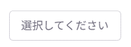

- 全ての設問に回答入力後、
「振り返りコメント」欄に振り返りを入力します。
- 次の方へのメッセージを入力の上、
最後に必ず「提出」を押下します。
※未回答の項目がある場合は提出ボタンが押下できません。
その場合は提出できていないのでご注意ください。


- 「更新しました」というメッセージが表示されれば完了です。
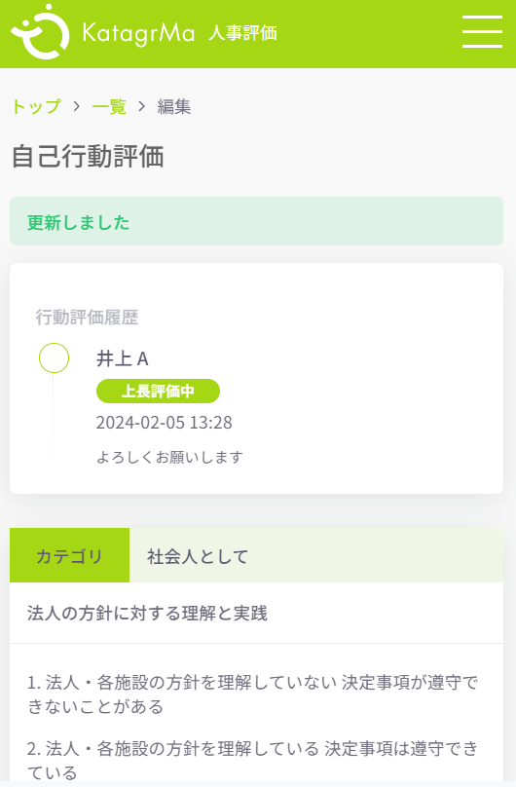
※うまくいかない場合は、そのままにせず
必ず施設長などにご相談ください。

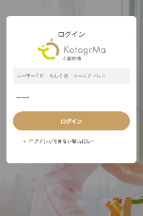


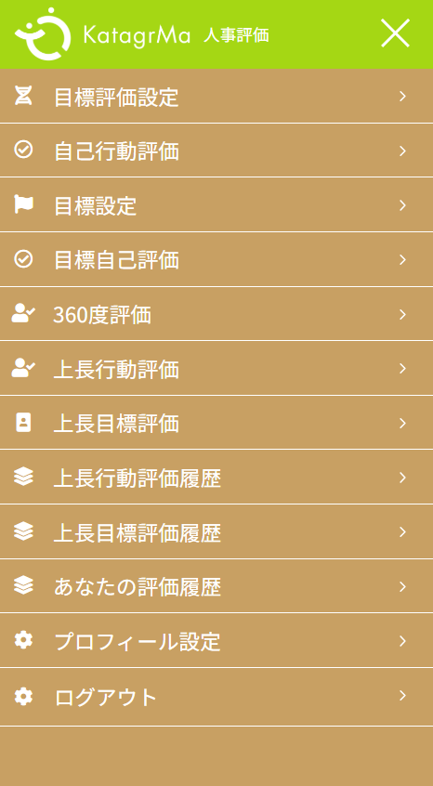
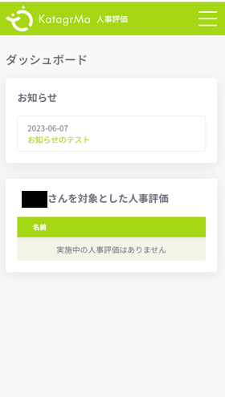

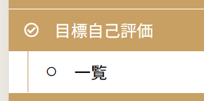

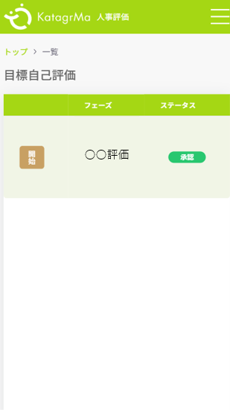
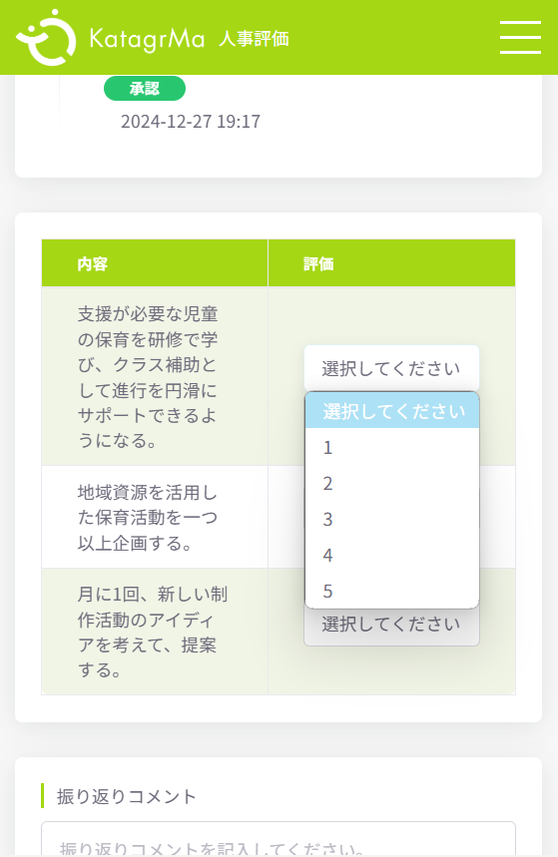

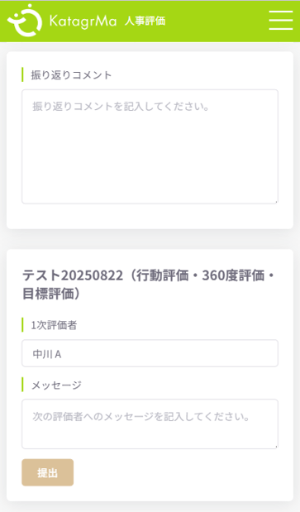
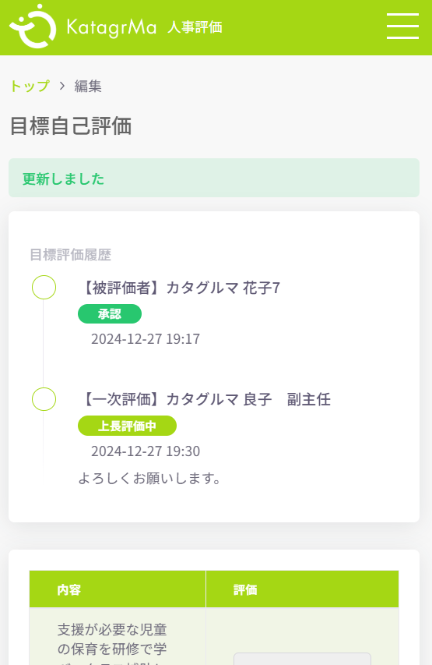

KatagrMa（カタグルマ）人事評価
- 自身の目標評価シート提出のお願い ②担当職員の目標評価のお願い
（2/2）

自身の評価シートを提出後に実施ください。各職員より、目標に対する自己評価が提出されてきます。
職員の自己評価の結果も参考にしながら、職員に対する評価を入力し、提出してください。

提出期限： 月 日（ ）まで
- 職員を評価する（スマホでもパソコンでも手順は同様です）

【カタグルマ人事評価で上長目標評価の提出】
- 左記QRもしくは下記URLにアクセスし、IDパスワードを入力しログイン。
https://katagrma-evaluation.jp/

- 右側メニュー内「上長目標評価」を押下し「○一覧」を押下します。
※スマホ操作の場合は、「三」を押下するとメニューが開きます。
- 一覧表が表示されるので、「対象者一覧」を押下します。

- 評価対象の職員が一覧で表示されるので
評価したい職員の「開始」を押下します。

- 各目標に対して、対象職員の自己評価の結果も参考に
職員に対する目標評価に当てはまる数字を入力します。
▼入力欄横に、職員が提出した自己評価数値があります。
- 全ての設問に回答を入力したら「上長評価コメント」欄も入力します。
- 宛先を選択します。
※「再度、職員に自己行動評価をし直してもらいたい」という場合は
職員氏名を選択して完了すると、差し戻しができます。

㉑ メッセージ欄に次の方へのメッセージを入力し、「完了」を押下します。
※未回答の項目がある場合は提出ボタンが押下できません。
その場合は提出できていないのでご注意ください。
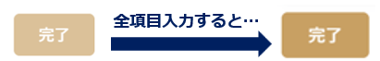

㉓ 「更新しました」というメッセージが表示されれば完了です。
※メッセージが表示されない場合は未回答項目がある等、
完了できていない状態です。必ず「更新しました」のメッセージを
確認してから終了してください。

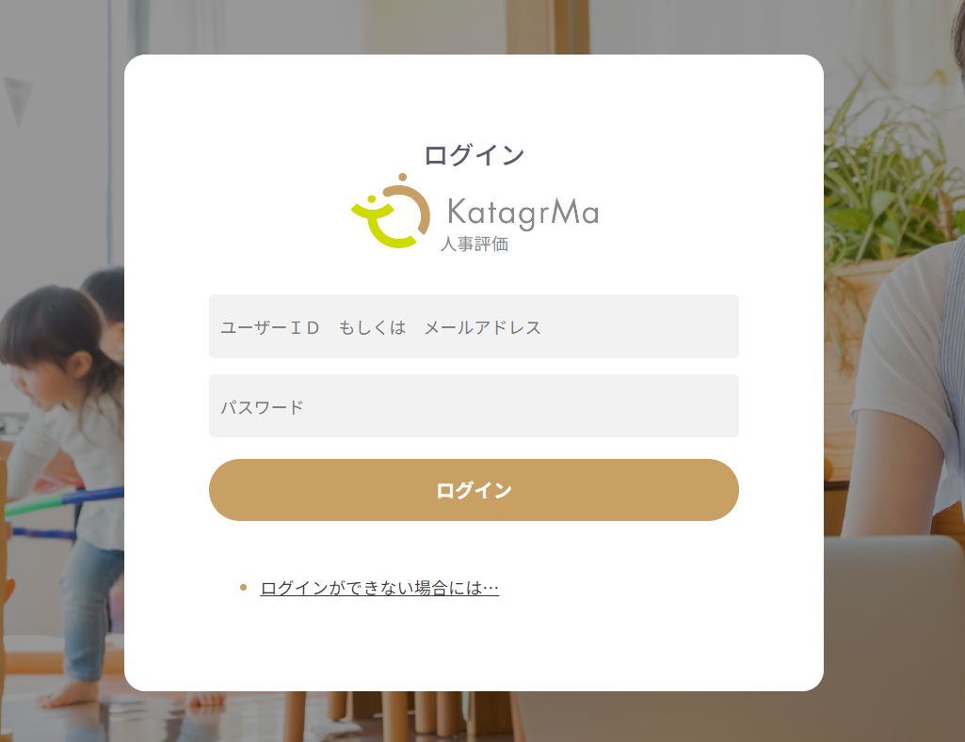

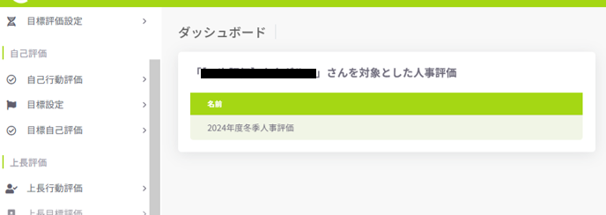

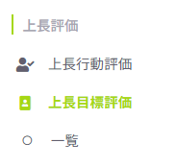

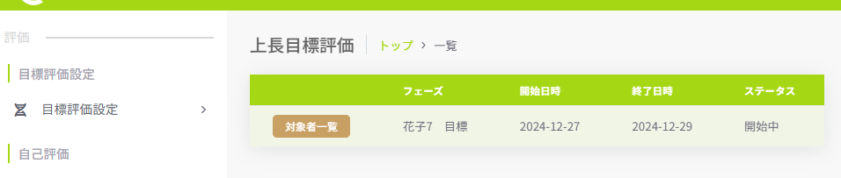

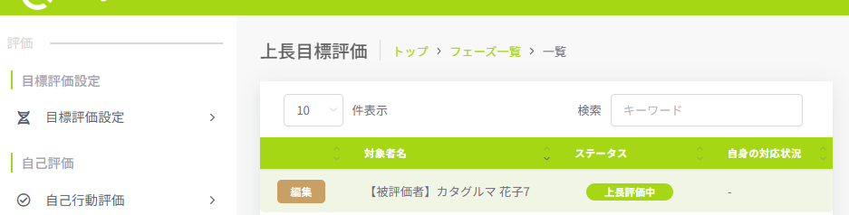

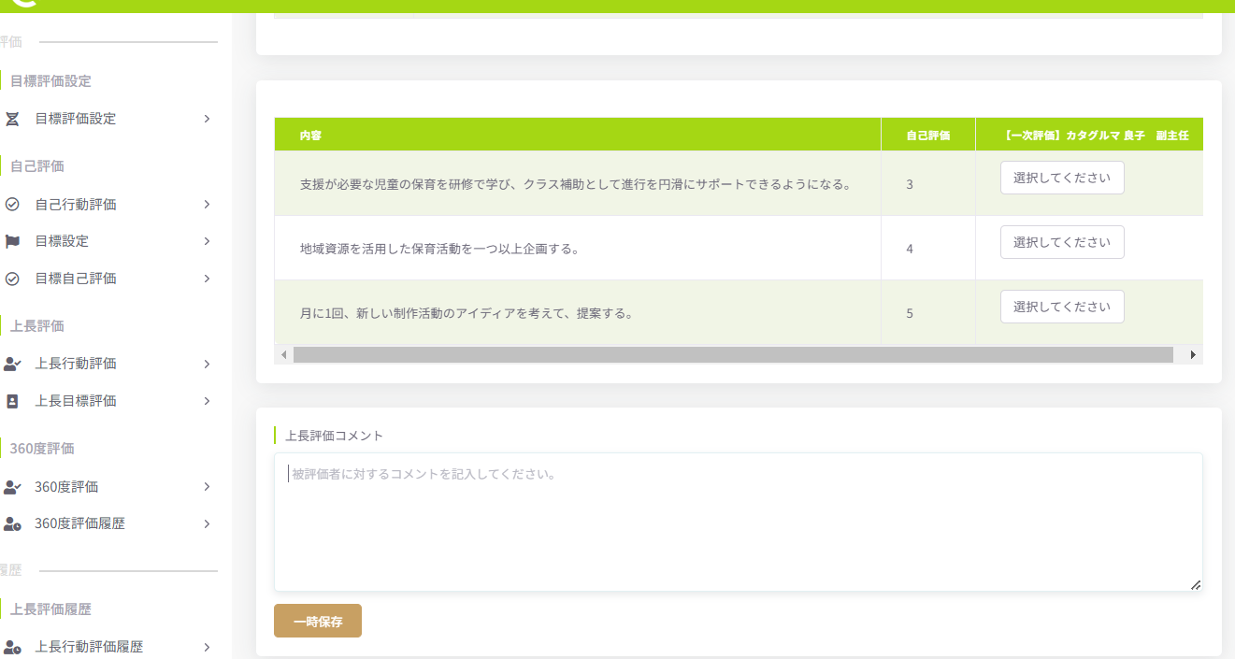

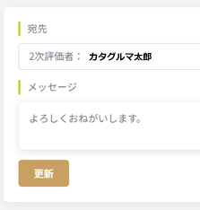
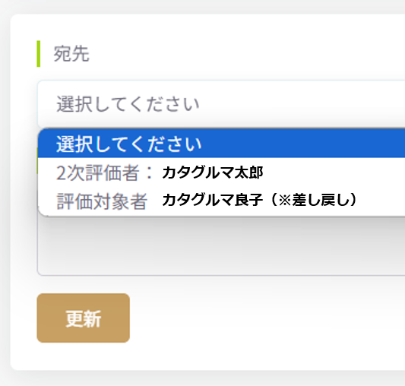

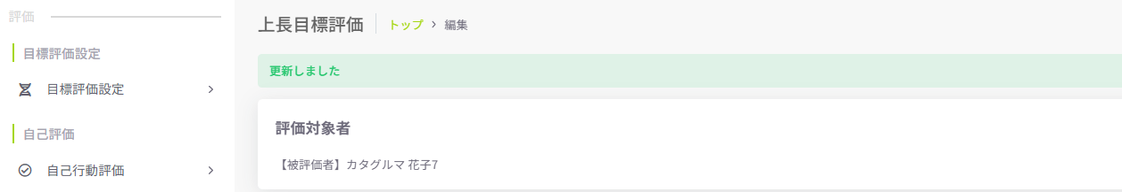

※うまくいかない場合は、そのままにせず、必ず上長にご相談ください。

